关于查询中国作物学会个人会员信息的操作说明
中国作物学会会员：
最近中国作物学会发布了多个会议通知，相关会议给予学会会员注册费优惠，但很多会员对本人的会员信息掌握不全，现向各位会议告知如何查询个人会员信息。具体如下：
1. 查询链接：http://zuowuwebhtml.jichuangzhan.com:89/61/202107/2266.html
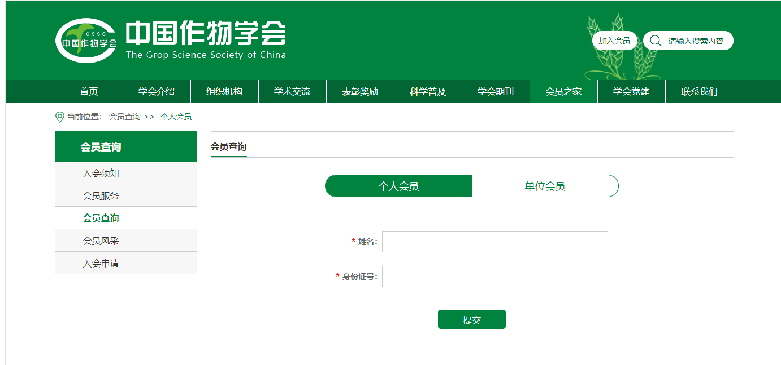

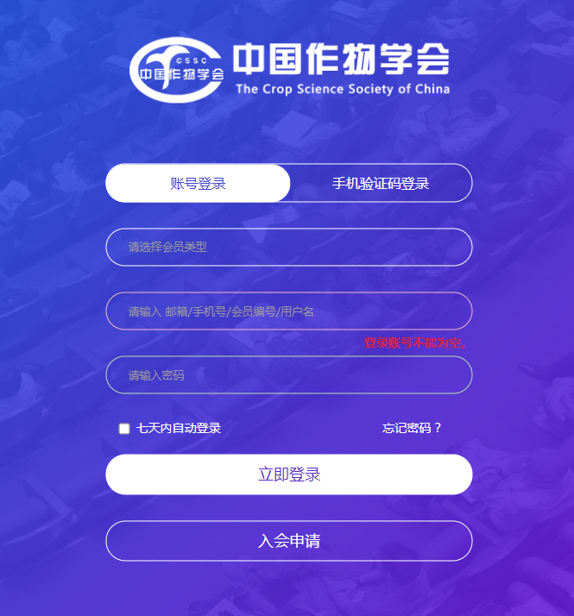
2. 会员系统PC端查询链接：https://member.chinacrops.org，使用手机号/邮箱/用户名(任选其一)登录查询，或使用手机验证码登录。会员系统手机端网址为memberh5.chinacrops.org，使用手机号和密码登录系统。进入系统后，在会员中心主页面可见会员号。

会员系统PC端登录入口

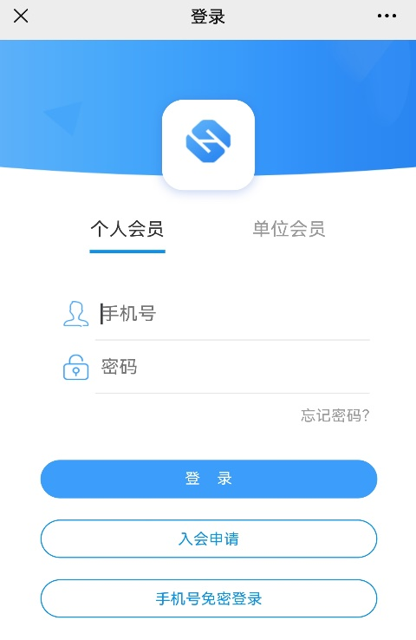

会员系统手机端登录入口

3. 个人会员信息查询咨询可发送邮件至member.zwxh@caas.cn，并请留下查询人姓名及手机号，我会秘书处将于24小时内回复。

